# --- AR Uygulama Kısmı Raporu---

## --Genel Amacı--

Projenin bu kısmında sınıflara tuttuğumuz kamera ile sınıfta işlenen derslerin programını canlı olarak görmek istedik. Bu sebeple Unity motorunu kullanarak bir arttırılmış gerçeklik uygulaması yapmak istedik. Bunu yaparken ArFoundation ve ArKit kütüphanesinden faydalandık. Öncelikle veri tabanı ile bağlantı kurmaya yarayan scripti yazdık. Daha sonrasında ise verilen endpoint ile bağlantı kurması için istek alan bir script yazdık. Burada amaç isteği alıp veriyi çekip ekrana basit bir şekilde bilgiyi yazdırmaktı.

### Uygulama Arayüz

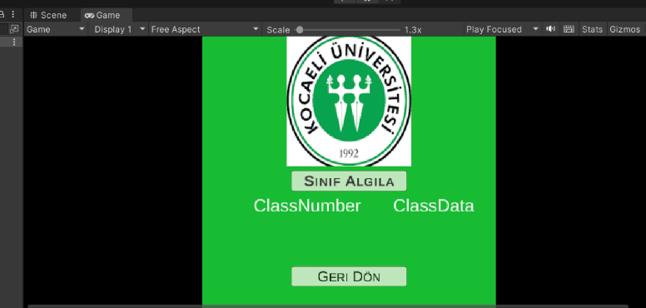

Şekil-1

Uygulamanın basit bir arayüz kısmı var sınıf algıla butonu ile kamerayı sınıf numarasına tuttuğumuz zaman veriyi alabilmek için asıl projemizin veri tabanına istek yapılır. Daha sonrasında ise aldığımız veriyi classNumber ve classData olarak ekrana bastırma işlemini yaparız. Geri Dön butonu ile de tekrar uygulamaya dönüş sağlar ve yeni bir sınıfa geçeriz. Kameranın yönünü çevirdiğimizde tekrar algılama özelliği olmadığı için mecburi olarak geri dönüş yapmak gerekiyor.

### Benzer Mantıktaki Teknolojiler

Yapmak istediğimiz uygulamanın benzer mantıktaki bir versiyonu QR Kod Okuma teknolojisinde kullanılmaktadır. QR Kod okuma uygulama mantığını bizim uygulamadan farklı kılan ise QR Kod uygulaması barkod etiketlerini okuyarak bilgi elde etmek amacıyla kullanılır. Bu uygulamaların mantığı kamera aracılığı ile QR kodu algılamak, okumak ve içerdiği bilgileri işlemektir. Bizim uygulamamızda olduğu gibi

1. Kamera Algılama

Arttırılmış gerçeklik uygulamamızda sınıfı algılayan kamera kullanıyoruz. QR uygulamalarında da kamera kullanılır ancak amaç veriyi işleyip çözmektir.

1. Veri tabanı Bağlantısı

Uygulamamızda veriler veri tabanına istek yapılarak çekilmesi sağlanır. QR kod uygulamalarında da kodla ilişkili veriler veri tabanından çekilir.

1. Ekrana Bilgi Bastırma

Uygulamamızda da veri tabanından aldığımız bilgileri ekrana bastırır ve buna uygun bir arayüzü vardır. QR uygulamalarında da içindeki bilgileri ekrana bastırmak için bir arayüz kullanır. Bununla birlikte bizim uygulamamızda da geri dönüp veri işlemek için bir buton bulunurken QR uygulamalarında geri dönüp farklı tarama yapılabilir.

### Verinin Alınması

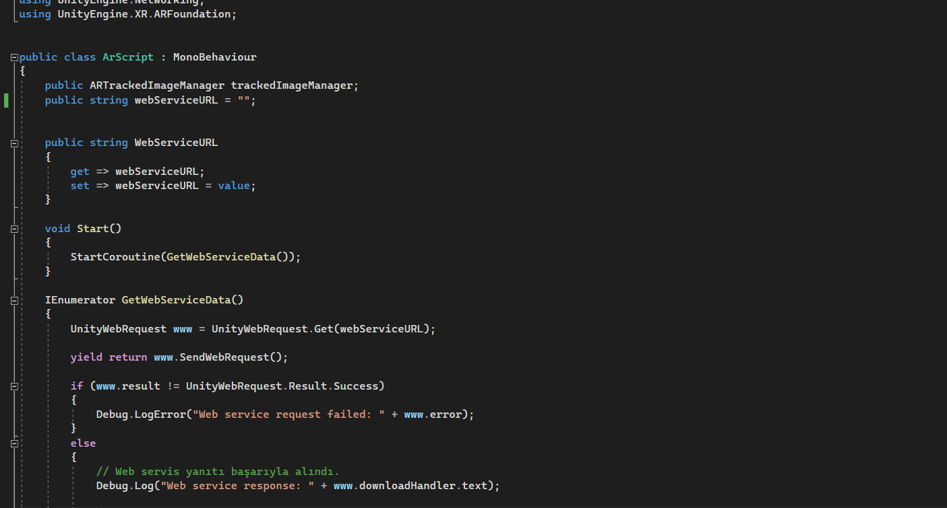

Şekil-2

Scriptin bu kısmında yazdığımız fonksiyon ve koşullarla servisle iletişim kurulup veri isteği alınmasını sağlamaya çalıştık. Servisle başarılı şekilde iletişim kurulamadığı durumda ise karşımıza hata mesajı gelmekte. Tanımladığımız GetWebServiceData() fonksiyonu ile url yoluyla isteği yapıyoruz.

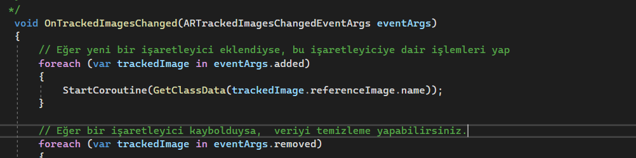

Scriptin bu kısmında AR işaretçilerimizi kontrol amaçlı bir işlem yaptık. Hata almadığımız bir durumda bir durumda işaretçi yoluyla algılama gibi işlemleri yapmaya devam edebiliyoruz.

### Verinin Ekranda Gösterilmesi ve Karşılaşılan Hatalar

### 

Bu kısımda ise aldığımız verileri ekrana getirmek için ayrı bir script yazdık. Bu kısımda amaç aldığımız verileri classname ve classdata değişkenleri yoluyla ekrana getirebilmekti. Bu sebeple butona tıkladığımızda çalışan bir fonksiyon tanımladık. Veri tabanına istek yapmak ve istediğimiz veriyi çekebilmekti amacımız. Gelen cevap da _resultText değişkenlerine atanarak ekrana gelecekti.

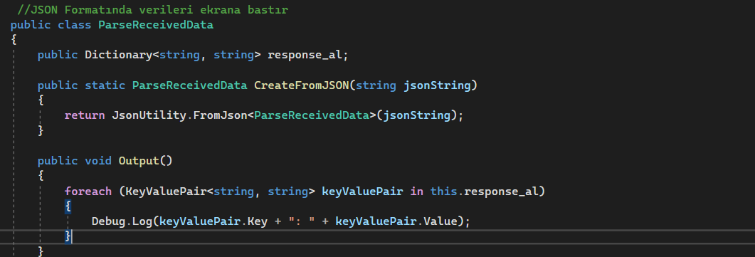

Bu kısımda JSON formatındaki verileri kullanabilmek için ParseReceviedData nesnesi oluşturduk. Daha sonrasında C sharpın Dictionary yapısını kullanarak verileri anahtar değer şeklinde string olarak döndürmek istedik. Ancak uygulama için gerekli bağlantıyı sağlamak istediğimizde (endpoint verdikten sonrası) verileri alamadık ve uygulama hata verdi. Bu sebeple uygulamamız istediğimiz şekilde entegre olarak çalışmıyor.